智能制造工程专业培养方案（2020版）
一、专业编号、名称
080213T 智能制造工程
二、培养目标
本专业培养德智体美劳全面发展，适应区域经济、社会及行业发展的需要，具备扎实的自然科学基础理论和专业知识，良好的学习能力、实践能力和创造意识，能在智能制造领域及纺织装备智能化领域内，从事智能化设计制造、系统开发与调试、工程应用与维护、技术支持、运营管理等方面工作的高级应用型专门人才。
本专业毕业生毕业五年左右预期应达到以下目标：
培养目标1（行业综合能力）：能够运用科学与工程原理、现代工具、技术手段，综合考虑技术、经济、社会、环境、安全、健康、法律、文化和可持续发展因素，从事智能制造系统的设计开发、运行维护、管理决策，具有解决智能制造领域复杂工程问题的能力。
培养目标2（行业专职能力）：具备扎实的自然科学基础理论知识、智能制造工程技术领域专业知识、行业技术标准等多学科知识。熟悉智能制造领域的现状、前沿及发展趋势，能适应科学技术、社会需求发展的变化。
培养目标3（从业道德素养）：掌握智能制造领域及其交叉领域的行业规范，具有职业道德及勇于奉献的社会责任。
培养目标4（跨界从业能力）：具备良好的人文科学素养和健康的身心，具有多学科团队协作的精神、项目管理和沟通交流能力。
培养目标5（持续发展能力）：具备终身学习、自主学习能力及国际视野，能够追踪和掌握智能制造前沿技术及发展趋势，适应社会经济与技术发展，能够在智能制造相关领域中成为业务骨干或团队负责人。
三、毕业要求
1. 工程知识：能够应用数学、 自然科学等领域的理论与方法以及信息工程、人工智能、机械工程等相关领域的专业知识、技能与工具，应用于解决智能制造领域所面临的复杂工程问题。
2. 问题分析：能够应用数学、自然科学和工程科学等学科的基本原理，并通过文献研究，对智能制造领域复杂工程问题进行识别、表达、分析，以获得有效结论。
3. 设计/开发解决方案：能够设计针对智能产品设计和制造过程中复杂问题的解决方案，设计满足特定需求的系统、单元、零部件或工艺流程，并能够在设计的不同阶段和环节体现创新意识，考虑社会、健康、安全、法律、文化以及环境等因素约束。
4. 研究：能够基于科学原理并采用科学方法对智能制造工程领域复杂工程问题进行研究，包括设计实验、统计分析与解释数据，并通过信息综合获得合理有效的结论。
5. 使用现代工具：能够针对智能制造工程领域复杂工程问题，开发、选择和使用合理的现代软/硬件工具，并能够理解工具自身及应用结果的局限性。
6. 工程与社会：能够基于能制造工程相关背景知识进行合理分析，评价智能制造工程领域的工程实践和复杂工程问题解决方案对社会进步、人类健康、公共安全、法律法规以及文化传承的影响，并理解应承担的责任。
7. 环境与可持续发展：能够理解针对智能制造工程领域复杂工程问题的工程实践对环境保护和可持续发展的影响，并对其进行评价。
8. 职业规范：具有人文社会科学素养和社会责任感，能够在智能制造工程领域的工程实践中理解和遵守工程技术人员的职业道德与规范，并履行相关责任。
9. 个人和团队：能够在多学科背景下的团队中承担个体、团队成员以及负责人的角色。
10. 沟通：能够就智能制造工程领域复杂工程问题与业界同行及社会公众进行有效沟通和交流，具备一定的国际视野和跨文化背景下的沟通与交流能力。
11. 项目管理：理解并掌握智能制造工程领域相关的工程管理基本原理和经济决策方法，并能在多学科背景下的工程项目中应用。
12. 终身学习：对终身学习有正确的认识，具有不断学习和适应发展的能力。

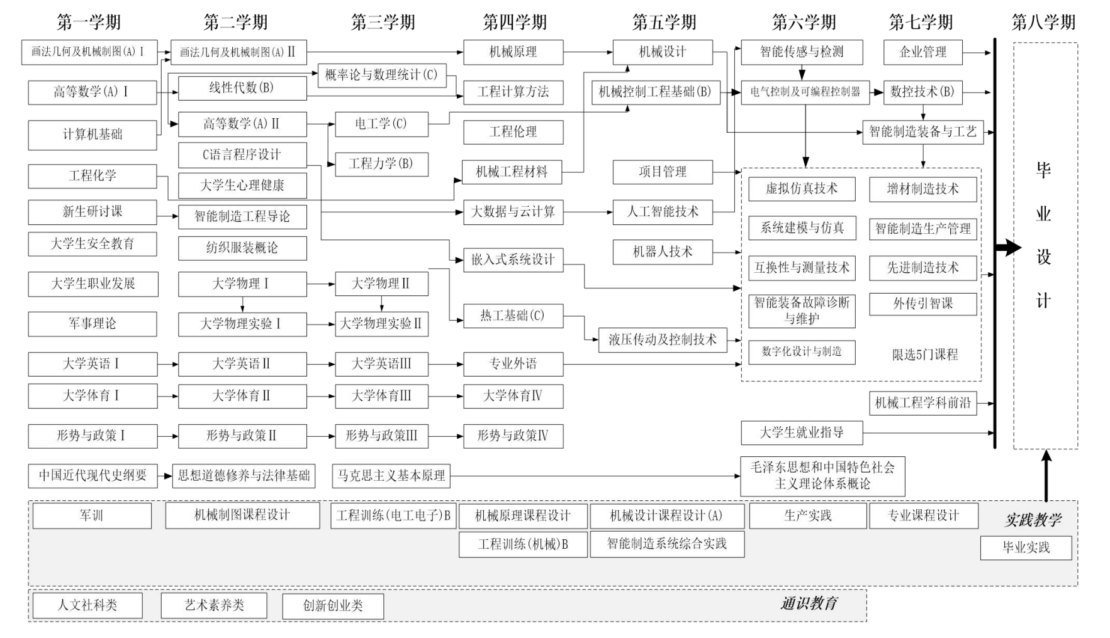
四、课程体系配置流程图

